Níže uvedeného dne, měsíce a roku byla uzavřena mezi těmito smluvními stranami:

Město Kutná Hora,
se sídlem Havlíčkovo náměstí 552/1, 284 01 Kutná Hora,
zastoupené vedoucí odboru správy majetku paní Ing. Blankou Maternovou
IČO: 00236195
DIČ: CZ00236195
na straně jedné
(dále jen „pronajímatel“)

a

společnost SPORT LX s.r.o.
se sídlem Přítoky 83, Miskovice, PSČ 28401,
zastoupená jednatelem panem XXXXXXX
IČO: 283 55 181
DIČ: CZ28355181
na straně druhé
(dále jen „nájemce“)

tato
NÁJEMNÍ SMLOUVA
podle ustanovení § 2201 a násl. zákona č. 89/2012 Sb., občanský zákoník, v platném znění

  - Pronajímatel prohlašuje, že je výlučným vlastníkem pozemku p.č. 3340, jehož součástí je stavba č.p. 274, Čáslavská ul. v Kutné Hoře, zapsaného na LV č. 10001 pro obec a katastrální území Kutná Hora u Katastrálního úřadu pro Středočeský kraj, Katastrální pracoviště Kutná Hora.
  - Dále pronajímatel prohlašuje, že je vlastníkem movitých věcí uvedených v seznamu, který je přílohou č. 1 a tvoří nedílnou součást této smlouvy.

  - Touto smlouvou pronajímatel přenechává nájemci do užívání movité věci uvedené v čl. 1., odst. 1.2. a prostor sloužící podnikání v I. patře nemovité věci uvedené v čl. 1.1. této smlouvy tak, jak je zakresleno v situačním plánku, který je přílohou č.2 a tvoří nedílnou součást této smlouvy, za účelem provozování kanceláře společnosti SPORT LX s.r.o..
  - Nájemce prohlašuje, že je mu stav předmětu nájmu dobře znám a že jej v tomto stavu přejímá.
  - Nájem nebude zapsán do katastru nemovitostí.

  - Tato nájemní smlouva se uzavírá s účinností od 1.1.2019 na dobu neurčitou s tříměsíční výpovědní dobou. Tříměsíční výpovědní doba počíná běžet prvním dnem měsíce následujícího po měsíci, v němž byla výpověď doručena druhé straně.
  - V případě výpovědi ze strany pronajímatele z důvodu, že je nájemce v prodlení s hrazením peněžitých závazků dle této smlouvy, činí výpovědní doba 15 dnů a počíná běžet prvním dnem měsíce následujícího po měsíci, v němž byla výpověď doručena druhé straně.
  - V den ukončení nájemního vztahu se nájemce zavazuje předat předmět nájmu v provozuschopném stavu, minimálně však v takovém stavu, v jakém je převzal. Při skončení nájmu si může nájemce pouze s písemným souhlasem pronajímatele oddělit a vzít si to, co do předmětu nájmu vložil vlastním nákladem. Pokud pronajímatel k oddělení souhlas nedá, vzdává se nájemce nároku na náhradu svých nákladů.

  - Prostory sloužící podnikání se pronajímají úplatně za roční nájemné ve výši 18.948,- Kč + daň z přidané hodnoty v zákonné výši slovy: osmnácttisícdevětsetčtyřicetosm korun českých.
Movité věci se pronajímají úplatně za roční nájemné ve výši 3.336,- Kč + daň z přidané hodnoty v zákonné výši slovy: třitisícetřistatřicetšest korun českých.
Celkové roční nájemné tedy činí 22.284,- Kč + daň z přidané hodnoty v zákonné výši.
  - Nájemné bude nájemcem hrazeno čtvrtletně předem vždy nejpozději do 10. dne prvního měsíce předcházejícího čtvrtletí (tzn.: I. čtvrtletí běžného roku bude uhrazeno do 10. října roku předešlého; II. čtvrtletí běžného roku bude uhrazeno do 10. ledna běžného roku; III. čtvrtletí běžného roku bude uhrazeno do 10. dubna běžného roku; IV. čtvrtletí běžného roku bude uhrazeno do 10. července běžného roku), ve výši ¼ celkového ročního nájemného tj. 5.562,- Kč + daň z přidané hodnoty v zákonné výši, na základě daňového dokladu – splátkového kalendáře, který tvoří přílohu č. 3 této smlouvy. Dílčím zdanitelným plněním v období od 1.1.2019 do 30.6.2019 je den 15.1.2019. Na další období je dílčím zdanitelným plněním den splatnosti.
  - Pronajímatel je povinen doručit daňový doklad – splátkový kalendář na další období nájemci vždy minimálně 10 kalendářních dnů před datem splatnosti první platby uvedené ve splátkovém kalendáři. Daňový doklad bude nájemci zaslán v elektronické podobě do datové schránky: 6wajsp9.
  - Nájemné za období od 1.1.2019 do 30.6.2019 ve výši 11.124,- Kč + daň z přidané hodnoty v zákonné výši bude uhrazeno na účet pronajímatele nejpozději do 15.1.2019.
  - V případě, že bude nájemce v prodlení s placením peněžitých závazků dle této smlouvy déle než deset dnů, zavazuje se zaplatit pronajímateli smluvní pokutu ve výši 0,05% z dlužné částky za každý den prodlení. Smluvní pokuta je splatná do deseti dnů od jejího vyúčtování.
  - Za den zaplacení peněžitých závazků nájemce, dle této smlouvy, se považuje den připsání celé finanční částky na účet pronajímatele.
  - Pokud bude nájemce v prodlení s hrazením nájemného nebo s úhradou za služby spojené s užíváním předmětu nájmu, dává tímto souhlas k tomu, aby pronajímatel tyto skutečnosti zveřejnil.
  - Pronajímatel je oprávněn jednostranně zvyšovat nájemné vždy s účinností ke dni 1. ledna toho kterého roku tak, že nájemné se zvýší poměrně s ohledem na míru inflace v uplynulém roce vyhlášenou příslušným státním orgánem. Za základ se bere vždy naposledy stanovená výše nájemného. V případě, že pronajímatel své právo na zvýšení nájemného dle míry inflace nevyužije, je oprávněn zvýšit nájemné v kterémkoliv z následujících kalendářních roků o kumulovanou míru inflace za období od posledního zvýšení, s tím, že nájemné v takto stanovené výši je nájemce povinen platit až za období od 1. ledna toho roku, v němž pronajímatel zvýšení nájemného dle tohoto ustanovení uplatnil.

  - Nájemce se zavazuje hradit za služby spojené s užíváním předmětu nájmu (tj. vodné, stočné, el. energie, internet a topení) formou paušálu ve čtvrtletních splátkách předem vždy nejpozději do 10. dne prvního měsíce předcházejícího čtvrtletí (tj. 10.ledna, 10.dubna, 10.července, 10.října) ve výši 990,- Kč (vodné, stočné činí 450,- Kč, el. energie činí 240,- Kč, internet činí 150,- Kč a topení činí 150,- Kč) včetně daně z přidané hodnoty v zákonné výši. Paušál bude obsažen v daňovém dokladu – splátkovém kalendáři.
  - Ostatní služby spojené s užíváním předmětu nájmu se nájemce zavazuje hradit přímo dodavatelům.
  - Nájemce se zavazuje uhradit paušál za období od 1.1.2019 do 30.6.2019 ve výši 1.980,- Kč včetně daně z přidané hodnoty (vodné, stočné činí 900,- Kč, el. energie činí 480,- Kč, internet činí 300,- Kč a topení činí 300,- Kč nejpozději do 15.1.2019 na účet pronajímatele. Záloha na další čtvrtletí bude uhrazena dle čl. 5.1. této smlouvy.

  - Pronajímatel má ve své pojistné smlouvě pojištěnu nemovitou věc uvedenou v čl. 1.1. této smlouvy v rámci pojištění majetku Města Kutná Hora. Pojištění vybavení, zboží a předmětů vnesených nájemcem do předmětu nájmu je vůlí nájemce.
  - Nájemce upozorní pronajímatele neodkladně na závady, které by bránily řádnému a bezpečnému užívání nemovité věci a umožní pronajímateli vstup do předmětu nájmu za účelem odstranění závad. Nájemce na své náklady neprodleně odstraní závady a škody, které vzniknou na nemovité věci nebo na předmětu nájmu v důsledku jeho činnosti.
  - Nájemce je povinen pečovat o předmět nájmu s péčí řádného hospodáře tak, aby bylo zabráněno škodám, přičemž se řídí příslušnými právními předpisy. Nájemce se dále zavazuje plnit povinnosti vyplývající ze zákona č. 133/1985 Sb., o požární ochraně, ve znění pozdějších předpisů, spojené s užíváním předmětu nájmu.
  - Nájemce je povinen umožnit pronajímateli dle dohody vstup za účelem kontroly stavu nemovité věci nejméně 2x ročně.
  - Nájemce se zavazuje, že bude předmět nájmu udržovat v řádném a provozuschopném stavu, zejména se zavazuje provádět na svůj náklad drobné opravy a běžnou údržbu předmětu nájmu a jeho zařízení obdobně, jak je uvedeno v Nařízení vlády č. 308/2015 Sb. o vymezení pojmů běžná údržba a drobné opravy související s užíváním bytu (viz příloha č. 4), pokud se vybavení nebo zařízení v předmětu nájmu nacházejí.
  - Stavební úpravy nebo jakékoli jiné změny předmětu nájmu může nájemce provádět pouze s předchozím písemným souhlasem pronajímatele. Změnu předmětu nájmu nebo stavební úpravy provádí nájemce na svůj náklad. Dojde-li změnou předmětu nájmu nebo stavebními úpravami ke zhodnocení, vzdává se nájemce práva požadovat po pronajímateli vyrovnání podle míry zhodnocení při skončení nájmu. Nájemce se vzdává náhrady nákladů s těmito úpravami spojenými, pokud nedojde k jiné dohodě. Nedojde-li mezi smluvními stranami k jiné dohodě, nájemce se rovněž vzdává nároku požadovat po skončení nájmu protihodnotu toho, o co se zvýšila hodnota předmětu nájmu provedením jakýchkoli úprav nebo změn. Tato smlouva není zároveň souhlasem vlastníka pro stavební řízení.
  - Nájemce nesmí bez souhlasu pronajímatele přenechat předmět nájmu nebo jeho část do podnájmu jiné fyzické nebo právnické osobě. Nájemce bude užívat předmět nájmu pouze pro své potřeby a pro účely uvedené v článku 2.1. této smlouvy. V případě, že toto ustanovení nebude ze strany nájemce dodrženo, je toto důvodem k výpovědi z nájmu ze strany pronajímatele, přičemž výpovědní doba činí 15 dnů a počíná běžet prvním dnem měsíce následujícího po měsíci, v němž byla výpověď doručena.
  - Nájemce může nemovitou věc, kde se nalézá předmět nájmu, opatřit v přiměřeném rozsahu štíty, návěstími a podobnými znameními. Velikost a přesné umístění štítu, návěsti či jiného znamení je však povinen s pronajímatelem předem projednat a jejich instalaci provést až po obdržení příslušných veřejnoprávních souhlasů či povolení, je-li jich v konkrétním případě zapotřebí; jejich zajištění je povinností nájemce. Na základě tohoto projednání vydá pronajímatel k umístění svůj písemný souhlas, v němž případně uvede podmínky, za nichž je souhlas dáván.
  - Nájemce je oprávněn uvádět adresu stavby uvedené v článku 1.1. této smlouvy jako adresu svého místa podnikání. V případě ukončení této nájemní smlouvy je nájemce povinen nejpozději v poslední den nájmu zajistit výmaz místa podnikání (sídla) na výše uvedené adrese z příslušného rejstříku.

  - Smluvní strany sjednávají, že při skončení nájmu nevzniká nájemci právo na náhradu za převzetí zákaznické základny. Při skončení nájmu ze strany pronajímatele se tedy nájemce vzdává jakéhokoliv nároku uvedeného v ust. § 2315 zák. č. 89/2012 Sb., občanský zákoník, ve znění pozdějších předpisů.
  - Tato nájemní smlouva podléhá uveřejnění v registru smluv dle zák. č. 340/2015 Sb., o zvláštních podmínkách účinnosti některých smluv, uveřejňování těchto smluv a o registru smluv, v platném znění. Smluvní strany se dohodly, že tato smlouva bude uveřejněna v registru smluv, a to v celém rozsahu, obsahuje-li informace či metadata, které se dle tohoto zákona obecně neuveřejňují nebo které mají či mohou být vyloučeny, smluvní strany výslovně souhlasí s tím, aby tato smlouva byla uveřejněna jako celek včetně takových informací a metadat (osobních údajů apod.). Uveřejnění této smlouvy v registru smluv zajistí bez zbytečného odkladu po jejím uzavření pronajímatel.
Tato smlouva nabývá účinnosti dnem uveřejnění v registru smluv v souladu s ust. § 6 odst. 1 zákona č. 340/2015 Sb., není-li smluvními stranami sjednáno datum pozdější.

  - Tato smlouva se vyhotovuje ve třech stejnopisech, z nichž jeden obdrží nájemce a dva pronajímatel.
  - Tuto smlouvu lze měnit nebo doplnit pouze písemnými, vzájemně odsouhlasenými a smluvními stranami podepsanými dodatky, které jsou postupně číslovány a stávají se nedílnou součástí této smlouvy.
  - Smluvní strany této nájemní smlouvy prohlašují, že tato je projevem jejich svobodné a vážné vůle, že jim nejsou známy žádné překážky faktické ani právní, které by bránily jejímu uzavření. Prohlašují dále, že tuto smlouvu neuzavírají v tísni či za nápadně nevýhodných podmínek.
  - Před podpisem si strany tuto smlouvu řádně přečetly, s jejím obsahem souhlasí a na důkaz připojují své vlastnoruční podpisy.

Doložka
Město Kutná Hora prohlašuje, že byly splněny veškeré zákonné podmínky pro platnost této nájemní smlouvy, vyplývající ze zákona č. 128/2000 Sb., o obcích, ve znění pozdějších předpisů.
Výběrové řízení na pronájem předmětných prostor bylo zveřejněno vyvěšením na úředních deskách ve dnech od 20.9.2018 do 23.10.2018 dle zákona č. 128/2000 Sb.; v téže době bylo rovněž zveřejněno způsobem umožňujícím dálkový přístup na internetové stránce města.
Uzavření této nájemní smlouvy bylo schváleno usnesením Rady města Kutná Hora č. 757/18 ze dne 28.11.2018 podle ust. § 102 odst. 3 výše uvedeného zákona.

V Kutné Hoře dne ………. 2018

……………………………… ………………………………….

Město Kutná Hora SPORT LX s.r.o.
pronajímatel nájemce

Příloha č. 1

Seznam movitých věcí

1x Stůl 160x75x80
1x Uzamykatelná skříňka 43x60x60 s kolečky 4 zásuvky
1x Šatní skříň 80x185x60
1x Křeslo kancelářské
1x Věšák 60x80

Příloha č. 2
Příloha č. 3
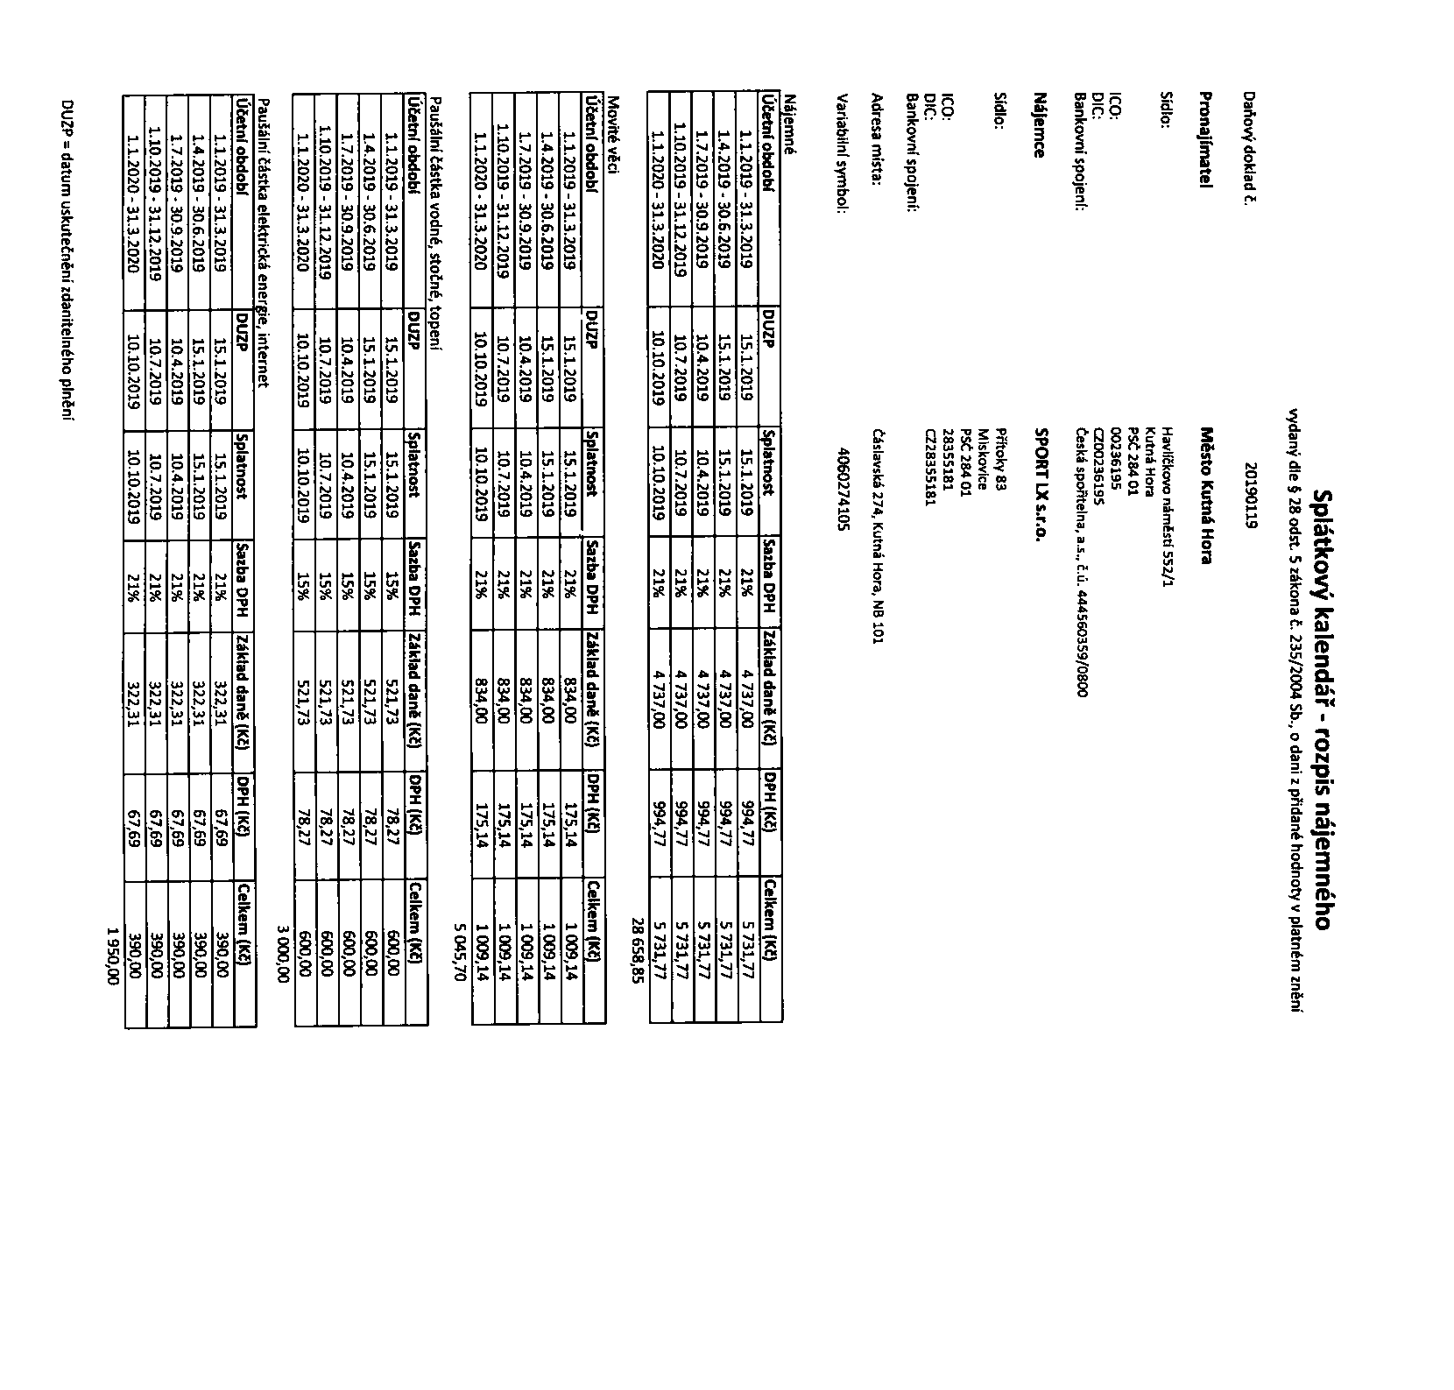
Příloha č. 4

